**Лабораторная работа №1**

**ВВЕДЕНИЕ В MATLAB. НАЧАЛО РАБОТЫ В SIMULINK**

**Цель работы:**

* Приобрести практические навыки работы с пакетом Matlab с расширениями Control System Toolbox и Simulink.

Для достижения этой цели необходимо изучить инструментальные средства Matlab и методики их использования на простейших примерах в соответствии и в последовательности нижеприведенного материала.

Окно смодели:

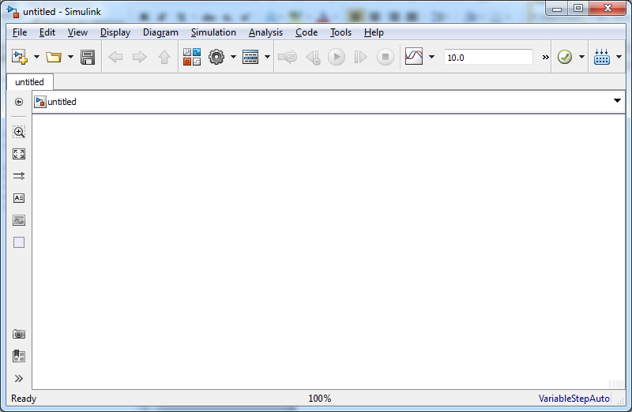

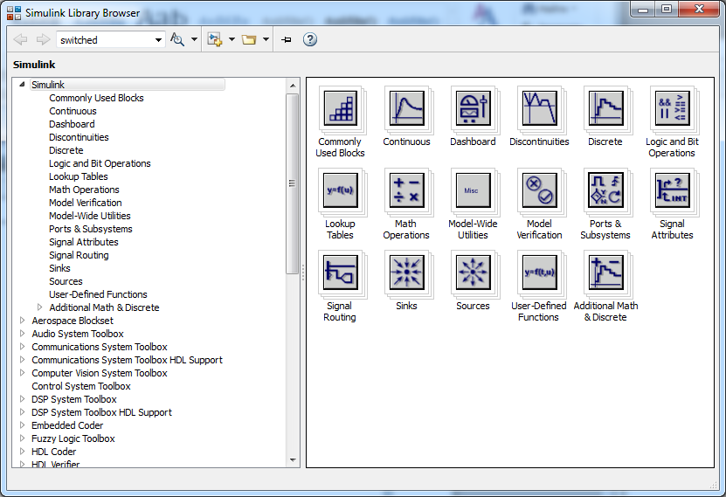

Библиотека Commonly Used Blocks:

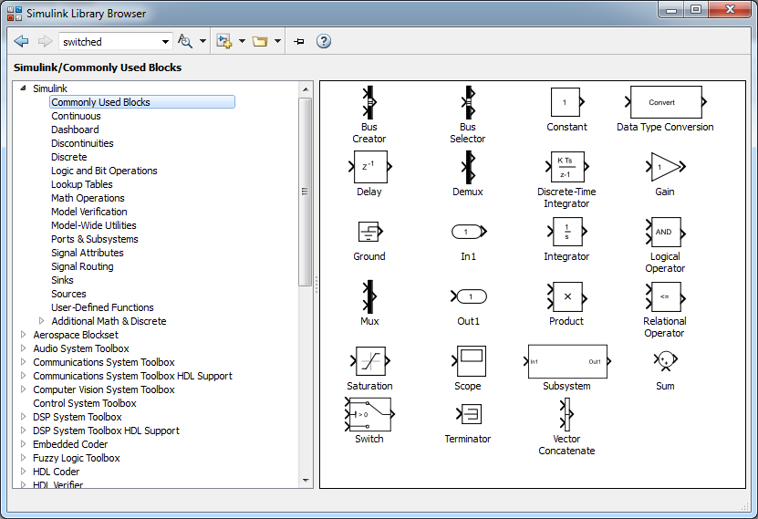

Библиотека Continous

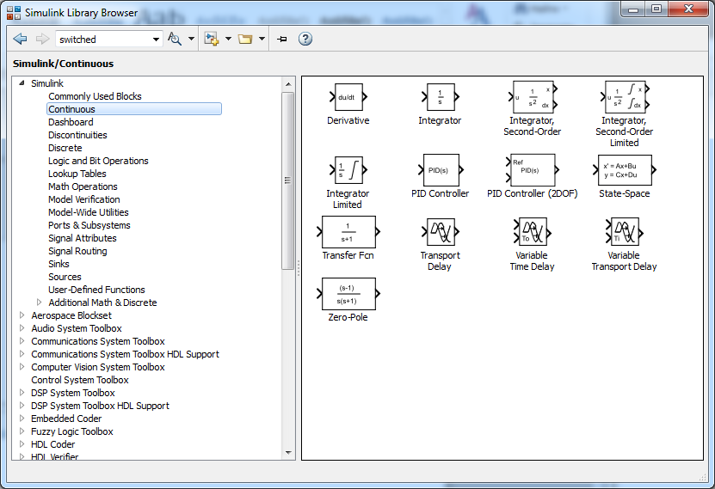

Библиотека Math Operations

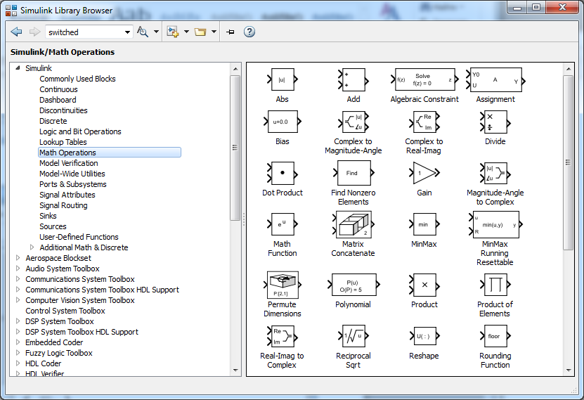

Библиотека Sinks:

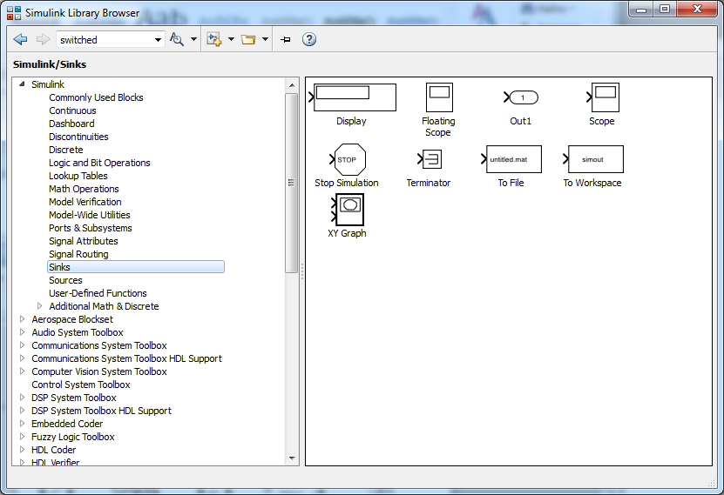

Библиотека Sourse:

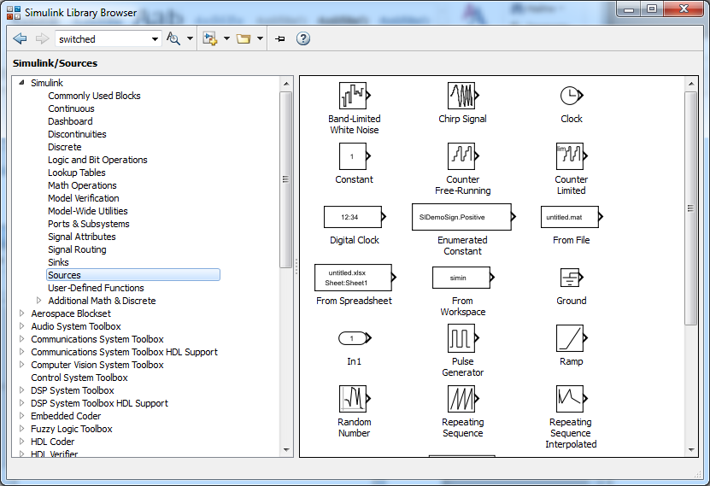

Окно модели:

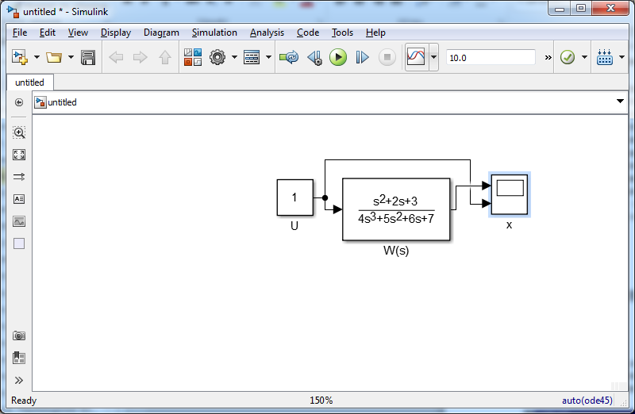

Параметры модели:

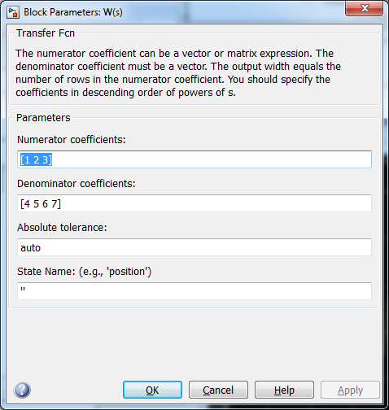

Результат моделирования:

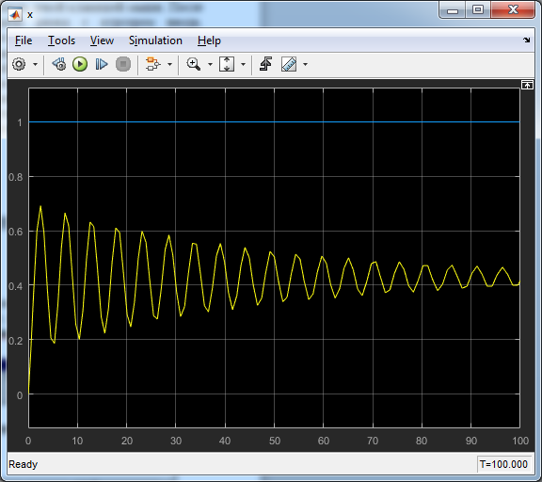

**Моделирование системы линейных дифференциальных уравнений**

Модель для системы линейных дифференциальных уравнений:

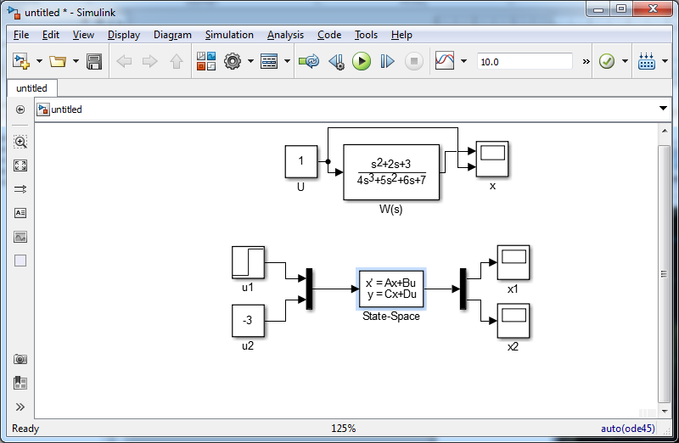

Параметры модели:

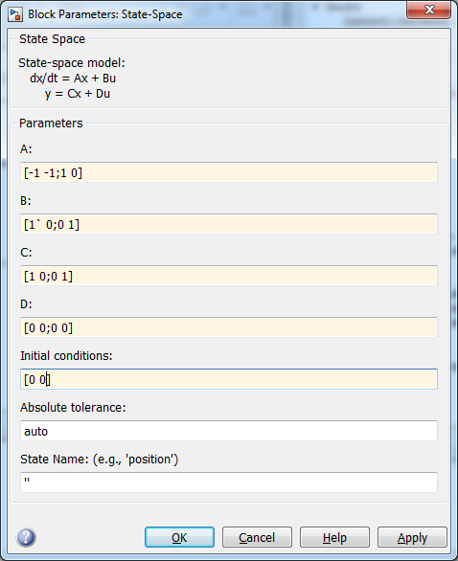

Результаты моделирования на осцилографе х1:

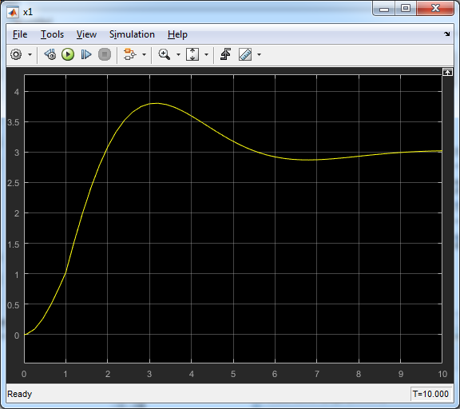

Результаты моделирования на осцилографе х2:

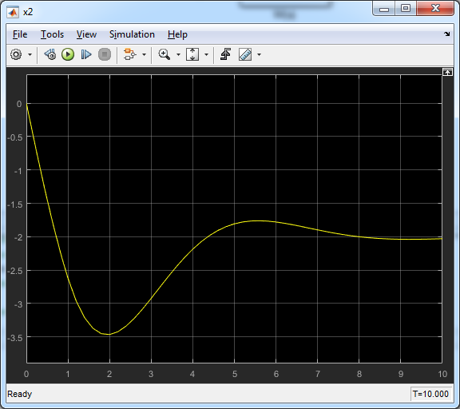

**Моделирование нелинейных объектов**

Модель для решения системы нелинейных дифференциальных уравнений вида x=F(x,u,t):

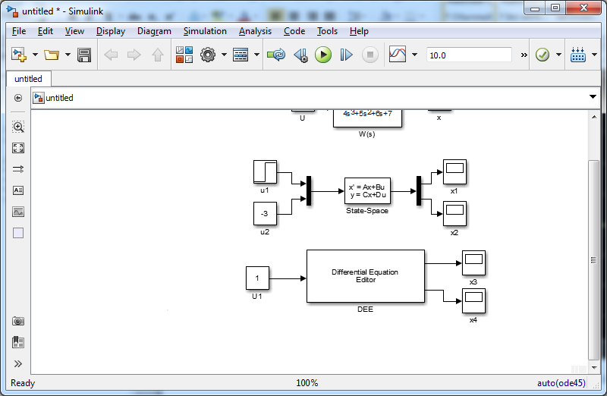

Параметры модели

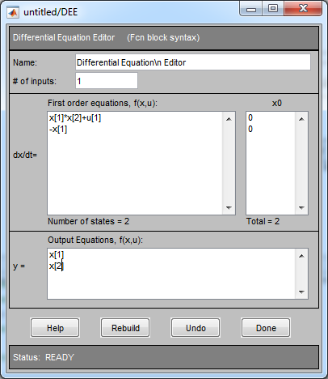

Результаты моделирования на осцилографе х3:

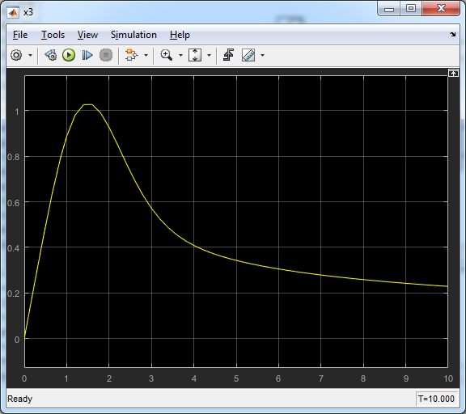

Результаты моделирования на осцилографе х4:

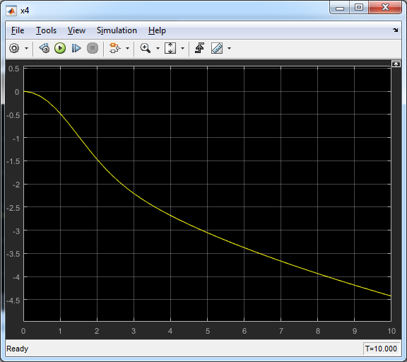

##### Лабораторная работа №2

**ПЕРЕДАТОЧНЫЕ ФУНКЦИИ**

**Цель работы:**

* Приобрести практические навыки получения передаточных функций элементов и/или систем из дифференциальных уравнений.
* Научиться с помощью пакета MatLab строить распределения особых точек передаточной функции.

**Выполнение лабораторной работы:**

**Нормированная передаточная функция**



где k- статический коэффициент передачи.

**Дифференциальное уравнение системы:**



Передаточная функция:

**W(s)=(0.02s2+s+0.01)\(0.05s2+0s+1)**

Решение линейного дифференциального уравнения методом Лаппласа:

Модель для решения линейного дифференциального уравнения методом Лаппласа:

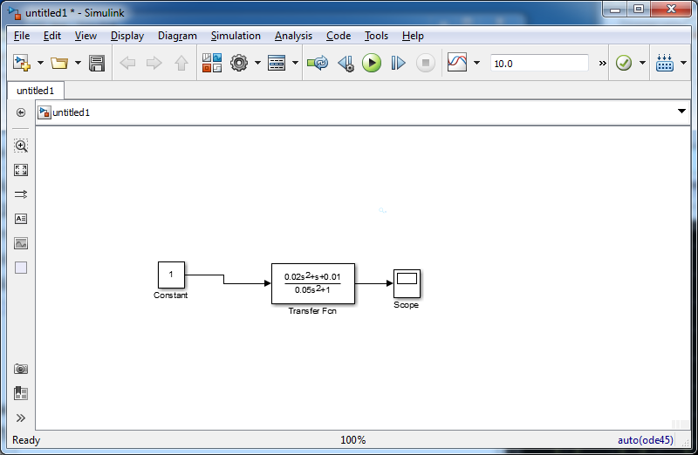

Параметры модели:

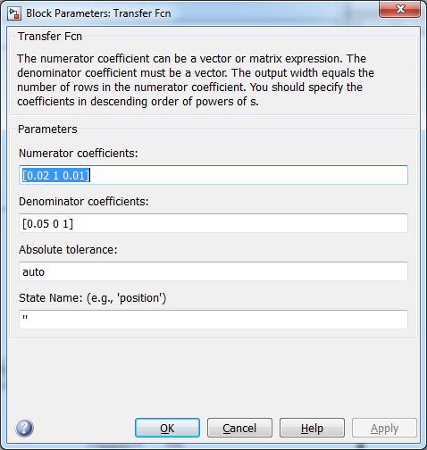

Результаты моделирования на осцилографе:

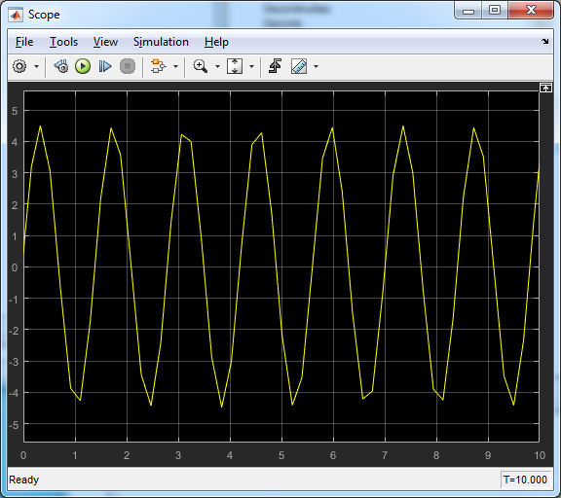

Моделирование дифференциального уравнения и нахождение его параметров в скрипте MatLab

W=tf([0.02 1 0.01],[0.05 0 1]);

figure(1);

step(W,10);

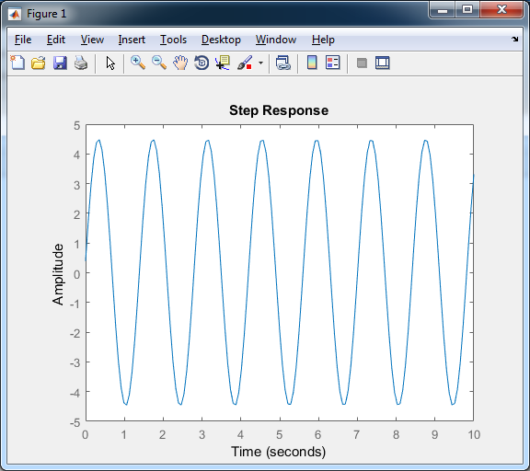

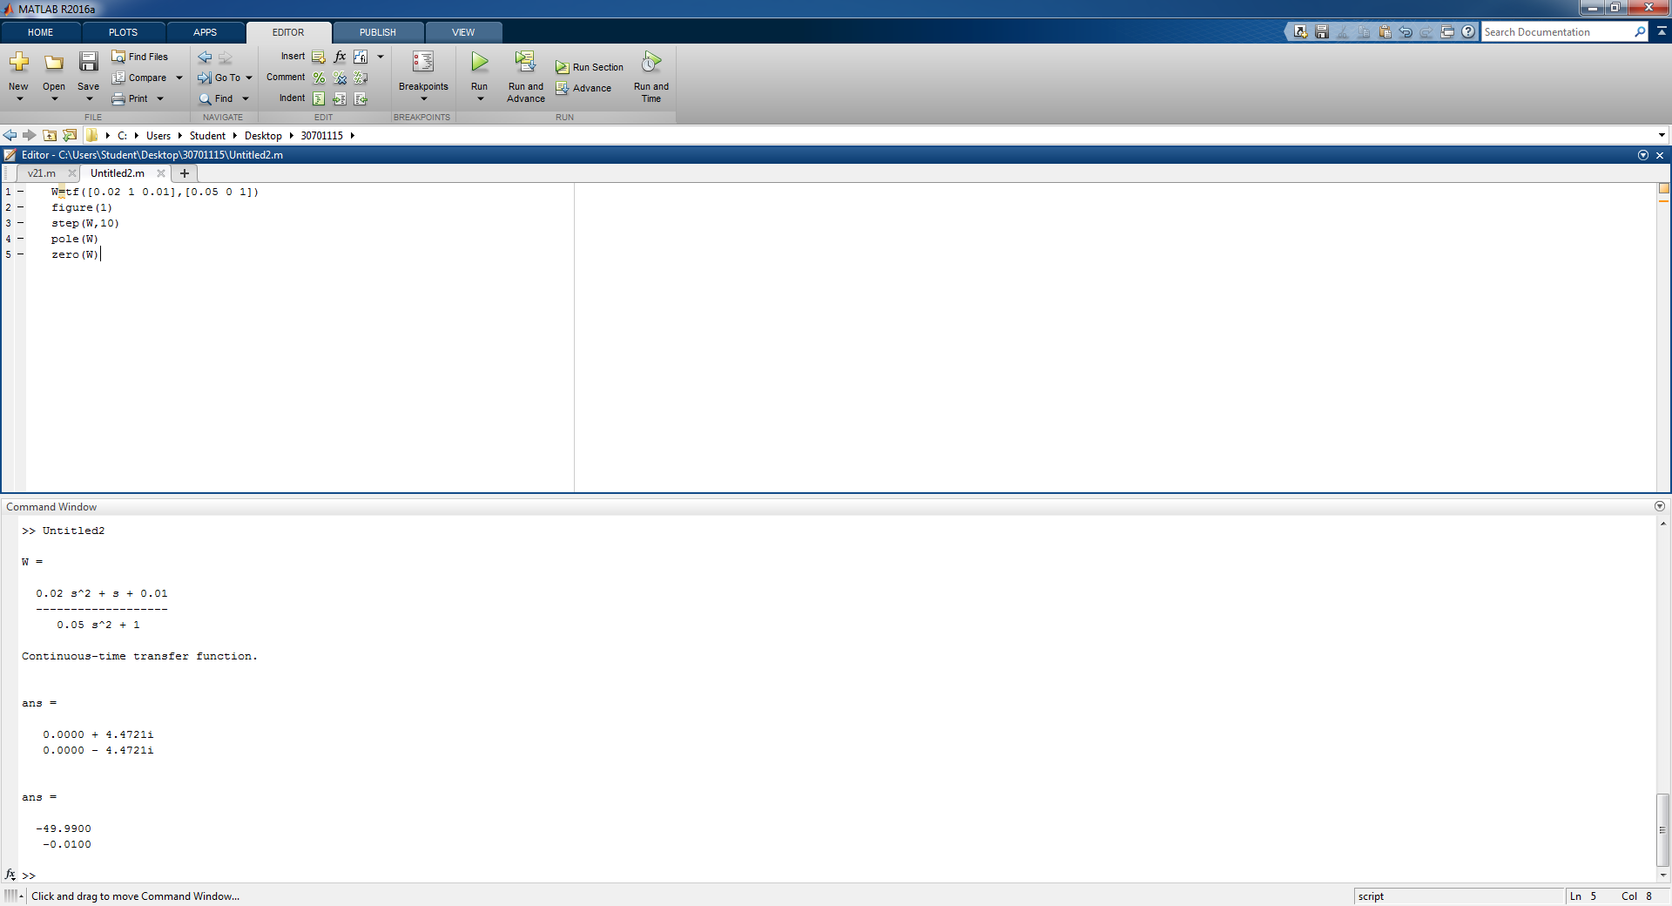

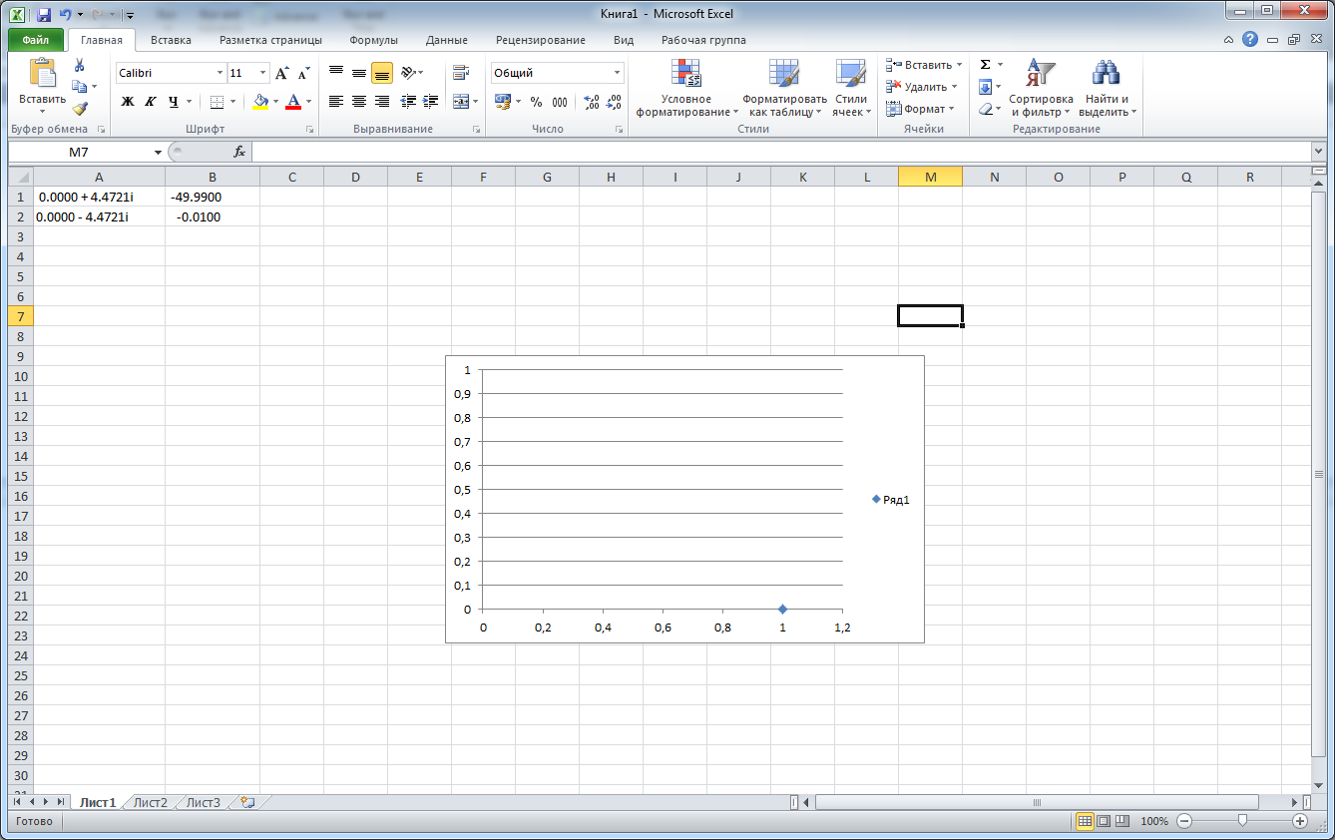

##### Лабораторная работа №3

**Переходные характеристики**

Исходные данные:

W1((s)=30

W2(s)=1/(2s2+s+2)

Модель схемы

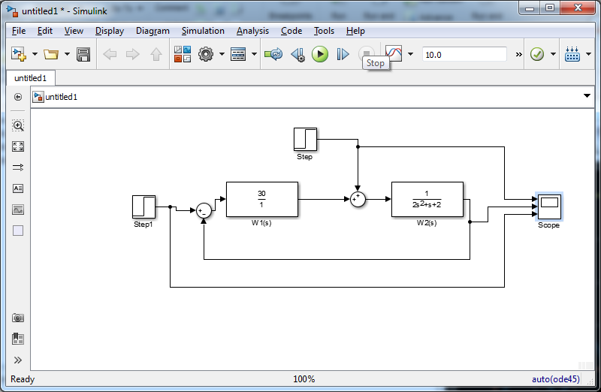

Параметры

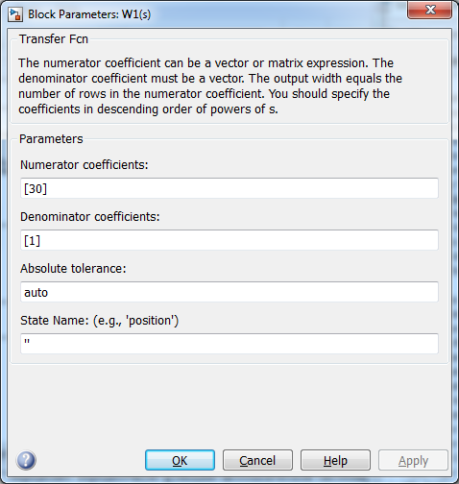 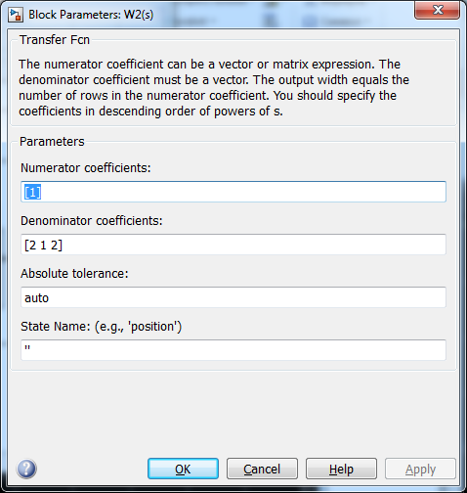

Результат моделирования на осцилографе:

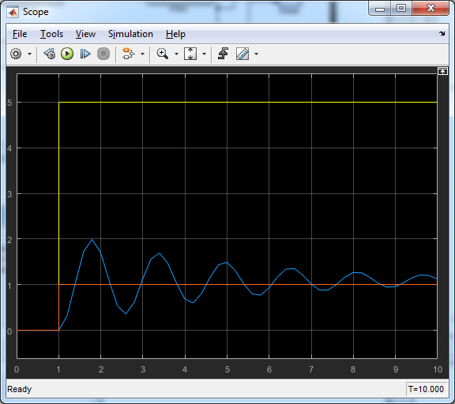

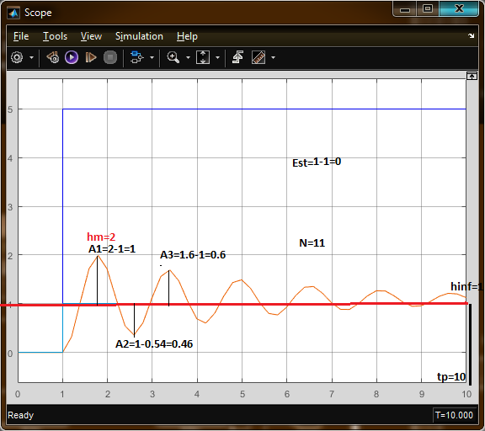

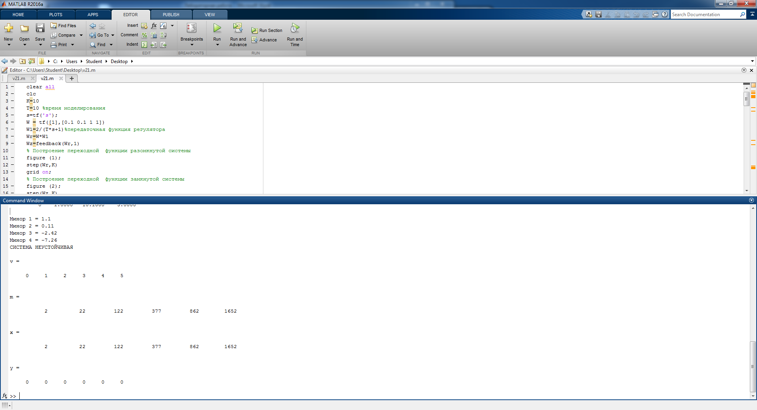

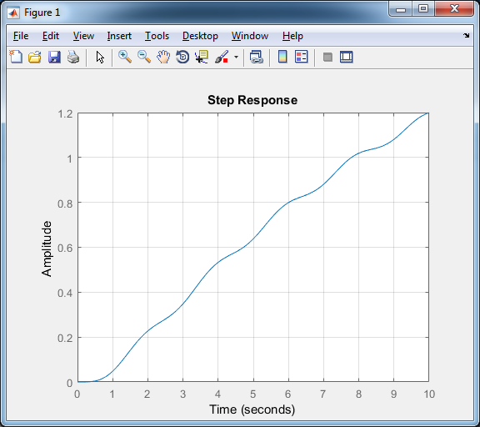

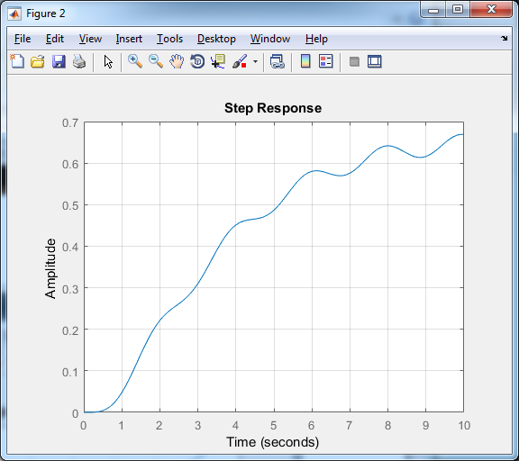

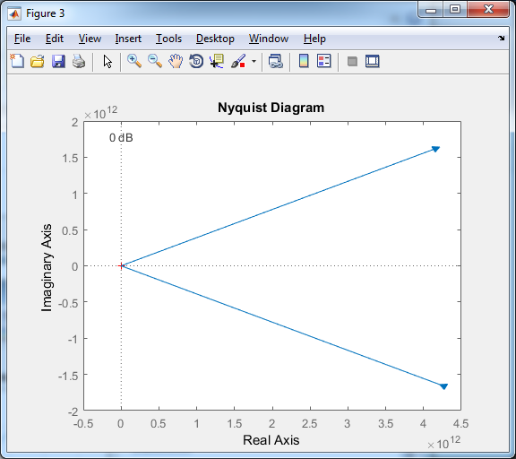

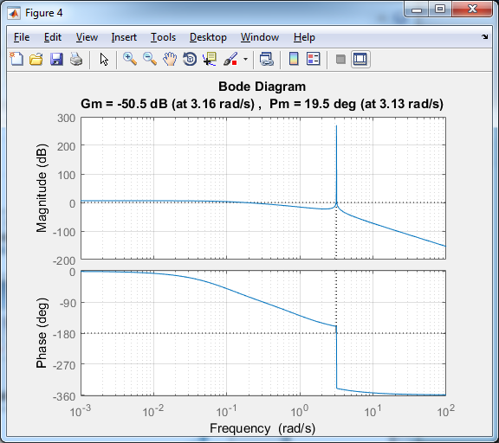

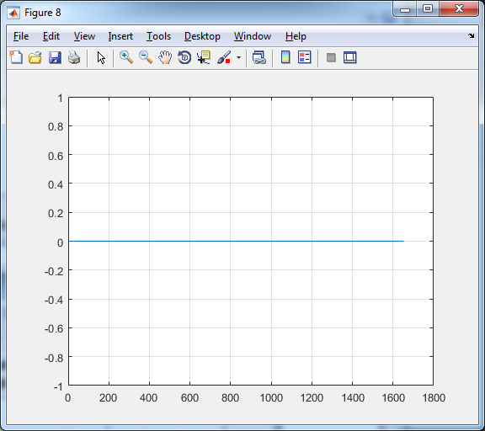

K =

10

T =

10

W =

1

-------------------------

0.1 s^3 + 0.1 s^2 + s + 1

Continuous-time transfer function.

W1 =

2

--------

10 s + 1

Continuous-time transfer function.

Wr =

2

-----------------------------------

s^4 + 1.1 s^3 + 10.1 s^2 + 11 s + 1

Continuous-time transfer function.

Wz =

2

-----------------------------------

s^4 + 1.1 s^3 + 10.1 s^2 + 11 s + 3

Continuous-time transfer function.

Корни характеристического уравнения

polusa =

0.0105 + 3.1334i

0.0105 - 3.1334i

-0.6534 + 0.0000i

-0.4677 + 0.0000i

Коэффициенты характеристического уравнения

lm =

1.0000 1.1000 10.1000 11.0000 3.0000

матрица Гурвица

g =

1.1000 11.0000 0 0

1.0000 10.1000 3.0000 0

0 1.1000 11.0000 0

0 1.0000 10.1000 3.0000

Минор 1 = 1.1

Минор 2 = 0.11

Минор 3 = -2.42

Минор 4 = -7.26

СИСТЕМА НЕУСТОЙЧИВАЯ

v =

0 1 2 3 4 5

m =

2 22 122 377 862 1652

x =

2 22 122 377 862 1652

y =

0 0 0 0 0 0

Результат моделирования в среде Simulink

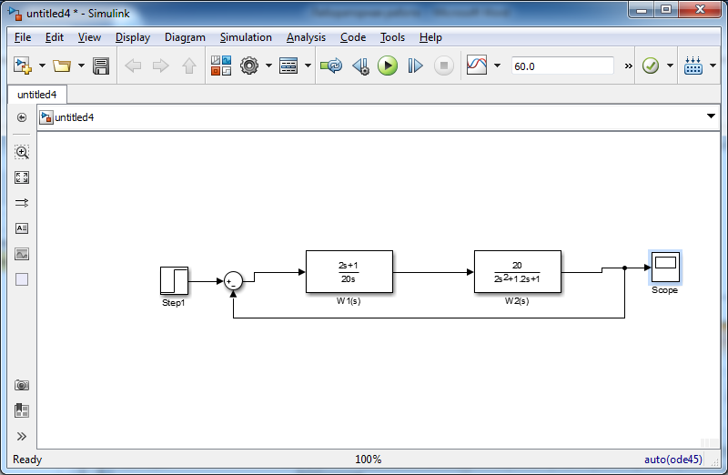

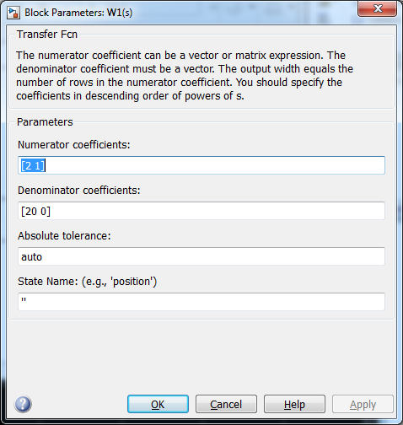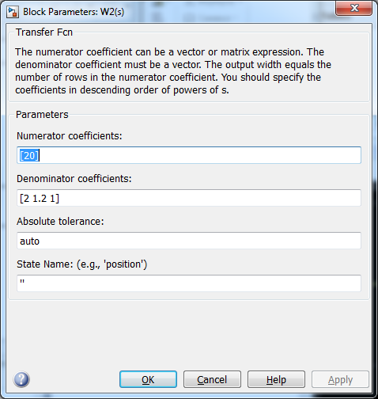

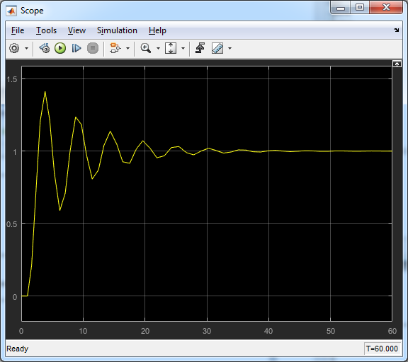

Результат моделирования в среде MatLab

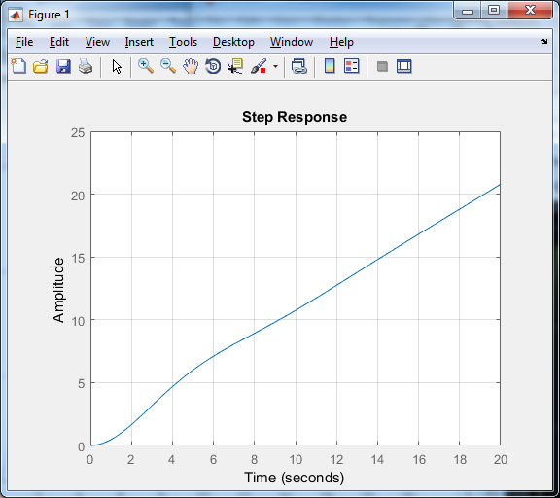

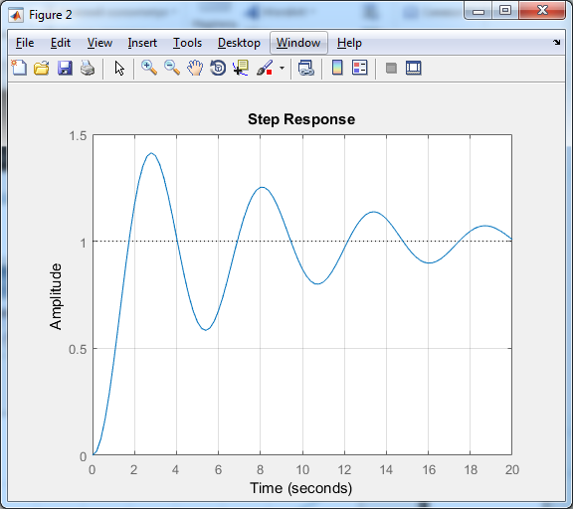

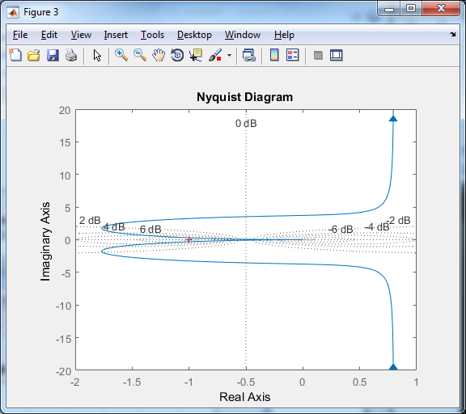

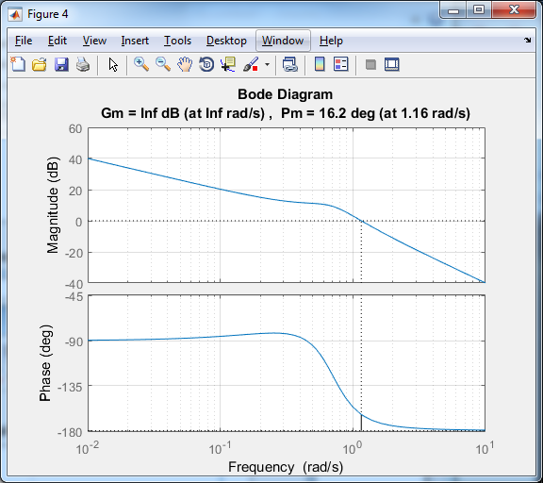

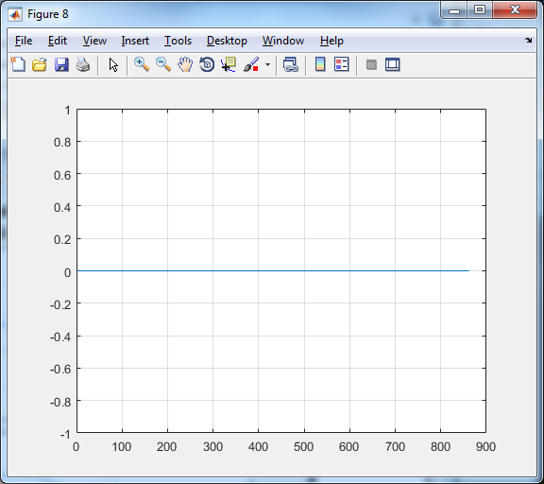

K =

20

T =

2

W =

2 s + 1

-------

20 s

Continuous-time transfer function.

W1 =

20

-----------------

2 s^2 + 1.2 s + 1

Continuous-time transfer function.

Wr =

40 s + 20

----------------------

40 s^3 + 24 s^2 + 20 s

Continuous-time transfer function.

Wz =

40 s + 20

---------------------------

40 s^3 + 24 s^2 + 60 s + 20

Continuous-time transfer function.

Корни характеристического уравнения

polusa =

-0.1231 + 1.1823i

-0.1231 - 1.1823i

-0.3539 + 0.0000i

Коэффициенты характеристического уравнения

lm =

1.0000 0.6000 1.5000 0.5000

матрица Гурвица

g =

0.6000 0.5000 0

1.0000 1.5000 0

0 0.6000 0.5000

Минор 1 = 0.6

Минор 2 = 0.4

Минор 3 = 0.2

СИСТЕМА УСТОЙЧИВА

v =

0 1 2 3 4 5

m =

2.0000 14.0000 67.6000 201.2000 453.2000 862.0000

x =

2.0000 14.0000 67.6000 201.2000 453.2000 862.0000

y =

0 0 0 0 0 0